新 书 推 荐

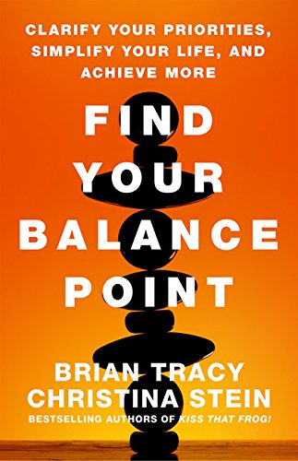
中文书名：《找到你的平衡点：搞清你的优先级、简化你的生活并取得进一步成功》
英文书名：Find Your Balance Point: Clarify Your Priorities, Simplify Your Life, and Achieve More
作 者：Brian Tracy and Christina Stein
出 版 社：Berrett-Koehler Publishers
代理公司：ANA
页 数：168页
出版时间：2015年9月
代理地区：中国大陆、台湾
审读资料：电子稿
类 型：励志

内容简介：

- 具有权威性：博恩.崔西是美国人类潜能和个体效率发展领域的主要权威之一，克里斯蒂娜·斯坦拥有多年的心理与治疗专业知识背景。

- 有关平衡的一次更为深入的观察：特雷西和斯坦认为失衡的结果很少来自做了过多的事，而更多来自做了太多的无用功——当你能够有效的完成对你真正重要的事情，那就是真正的平衡。

每天要做的事情太多，时间却太少——这是不会改变的。要使我们的生活少一点紧张，就得确保我们要在最重要的事情上花费更多的时间，在不怎么要紧的事情上少花点时间。当我们不太清楚什么才是真正重要的事情，我们的选择就会是一时的冲动，缺乏考虑，最终导致感觉筋疲力尽，没有成就感。

畅销书作家博恩.崔西（Brian Tracy）联合了克里斯蒂娜·斯坦（Christina Stein）向我们展示了如何找到真正的平衡——这时你所有的行为和选择都是由对最至关重要的事情所引导的。你不仅会觉得压力少了，而且你会获得你从未设想过的更多成功，更有效率。

当你立足于你的真正平衡点，你会感觉既清晰又专注，生活中的一切事物都非常和谐顺心。你每天都充满了勇气、自信和目标，因为你所做的每件事都出于你的真实想法。

通过那些指导你去深思和关注的问题，以及具体的步骤和联系，特雷西和斯坦帮助你发现你个人的平衡点，并告诉你如何利用它去设置优先级，以及管理你的时间，通过一种既能够激发你的活力又能简化你生活的方方面的方式。结果是一种全新的、主动的方法去整合生活平衡、工作业绩和时间管理。

目录
引言：事情繁多、时间有限
1. 决定你的价值观，以正确的方式开始
2. 发现你的绊脚石
3. 开创视野、擦亮眼睛给自己鼓劲
4. 发挥意图的作用
5. 设定并达成你所有的目标
6. 设置优先级、简化生活
总结：四个激发你生活的方法

作者简介：

博恩·崔西（Brian Tracy）是一位倍受欢迎的演说家，著有72本书，被翻译为42种语言，包括畅销书《超级成就》（Maximum Achievement）、《吃掉那只青蛙！》（Eat That Frog!）。他还是500多个音像学习节目的作者和讲解员，涵盖了38中语言，包括“成就心理学”（The Psychology of Achievement）和“如何开始你自己的事业并取得成功”（How to Start and Succeed in Your Own Business）。

克里斯蒂娜·斯坦（Christina Stein），MFT，是一位理疗师，专注于工作生活平衡和女性赋权。她花时间去观察个体和夫妻双方，并且开展研讨会帮助参与者利用他们的技能和热情去调整优先级和目标。她是《亲吻那只青蛙！》（Kiss That Frog!）的联合作者。

谢谢您的阅读！
请将回馈信息发至：俞晓宁（Winnie Yu）
安德鲁﹒纳伯格联合国际有限公司北京代表处
北京市海淀区中关村大街甲59号中国人民大学文化大厦1705室, 邮编：100872
电话：010-88810959
传真：010-82504200
Email: winnie@nurnberg.com.cn
网址：www.nurnberg.com.cn
微博：http://weibo.com/nurnberg
豆瓣小站：http://site.douban.com/110577/

